Конспект занятия во второй младшей группе
«Весна-красна»
Цели: Закрепить представления детей о весне, ее признаках. Развивать связную речь, наблюдательность, мелкую и общую моторику. Понимать смысл загадок и находить отгадку. Расширять и активизировать словарь по теме. Закрепить знания о цветах, птицах, об их жизни в весенний период. Воспитывать уважительное, бережное отношение к природе, окружающему миру.
Оборудование: части цветка, карточки с изображениями весенних цветов, перелётных птиц, сюжетные картинки на тему «Весна», разрезные картинки с цветами, конверт с загадками.
Ход занятия:
- Приветствие – организационный момент.
Воспитатель: Здравствуйте ребята! Я очень рада вас видеть! Давайте порадуемся солнцу и птицам (тянутся на носочках), а так же порадуемся приветливым лицам (улыбаются друг другу) и всем, кто живет на этой планете (разводят руки в стороны). «Доброе утро» скажем все вместе!
Воспитатель: Ребята, отгадайте загадку и вы узнаете, какому времени года будет посвящено сегодняшнее занятие.
Вот и небо просветлело,
Землю солнышко согрело,
Ручейки в лесу поют и подснежники цветут.
Пробудилось все ото сна,
Это к нам пришла – Весна (дети хором).
- Ребята, какое сейчас время года наступило? (весна)
- А какая погода на улице? (тепло, тает снег)
- Какое время года изображено на ней?
- Почему вы так решили? Обратите внимание на небо и солнце.
- Какое весной небо, солнце?
-Что происходит со снегом и льдом весной?
- Почему?
- Снег растаял, и появились первые цветы.
-Как они называются?
- Что происходит с деревьями весной?
- Ребята, что еще изображено на картинке?
- Предлагаю вам поиграть в одну игру и немножко отдохнуть.
Физкультминутка «Весенняя капель»
Солнце стало пригревать,
Стали капельки стучать.
Капля-раз, капля - два,
Капли медленно сперва,
А потом быстрей, быстрей,
Побежал ручей!
-Ребята, вы так много знаете о весне.
-Вы зиму с весной не перепутаете?
-Хотите, проверим и поиграем в игру «Подскажи словечко»?
Зима ушла, а весна - пришла.
Зима холодная, а весна – теплая.
Зимой солнце морозит, а весной – греет.
Зимой надевают шубы, а весной - куртки.
Воспитатель: Всё правильно, ребятки! Смотрите, и в наше окошко светит солнышко. Давайте немного отдохнём.
Игра «Дай нам, солнышко, тепла
Мы ладошки протянули
И на солнышко взглянули.
Дай нам солнышка тепла,
Чтобы силушка была.
Наши пальчики малютки
Не хотят ждать ни минутки.
Хлоп-хлоп ручками,
Топ-топ ножками,
Прыг-прыг, словно зайки,
Скачут на лужайке.
-Ребята, смотрите что это такое? ( ответы детей)
Какого оно цвета?( ответы детей)
Какой оно формы? (ответы детей)
Ребята оказывается солнышко пряталось за тучами
/воспитатель показывает детям солнце без лучиков/
-Ребята, но что-то с солнышком не так? Вы заметили ошибку? (оно без лучиков)
-Как же нам исправить это? (сделать лучики)
-Из чего же мы сможем сделать лучики? (из прищепок)
-Какого цвета прищепки будем использовать? (жёлтого)
/дети прикрепляют прищепки/
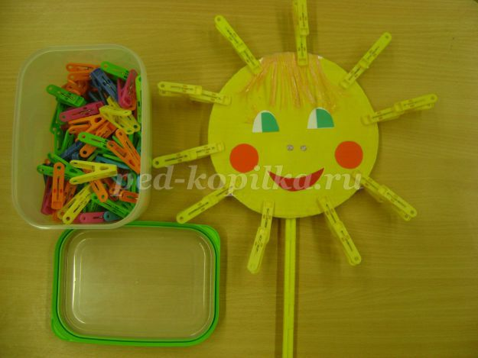
-Вот и солнышко. Давайте вместе с солнышком сделаем гимнастику для глаз.
Гимнастика для глаз: «Солнышко»
Солнышко вставало, солнышко тучки считало.
Посмотрело вверх, посмотрело вниз,
Вправо, влево, глазками поморгало
И закрыло глазки, не хочется солнышку просыпаться!
Но просыпаться надо.
Солнышко проснулось, к щёчкам прикоснулось.
(Дети гладят себя по щекам) .
Лучиками провело и погладило, и погладило.
(Дети гладят себя по голове) .
Воспитатель: Скажите, а что еще бывает весной.?
Дети: Прилетают птицы.
Воспитатель: Ребята , посмотрите наши птицы еще спят и не собираются летать. Давайте поможем им. Разбудим. Дуют на птиц. (Птицы висят на веревочке, дети дуют на них)
Воспитатель: Ребятки, а как вы думаете что еще происходит весной.
Дети: На деревьях распускаются почки.
И появляются листочки.
Воспитатель: Молодцы. И я предлагаю вам пройти за столы.
Продуктивная деятельность «Подарим Весне вербочки»
Воспитатель:
Ребята, давайте подарим Весне кусты вербы! Наши кустики сейчас голые, а мы украсим их вербочками. ( Учить детей отрывать маленькие кусочки пластилина, скатывать их между ладоней, и методом надавливания расплющивать пальцем сверху, прикрепляя их к листу бумаги, на котором изображён куст)
Воспитатель: Молодцы ребята хорошо справились. И сейчас я предлагаю пройти на свои места.
Итог:
- Ребята, скажите о чем мы с вами сегодня разговаривали?
- А как вы поняли что это весна, что происходит весной?
-Что мы с вами делали сегодня на занятии?
- Что вам больше всего понравилось на занятии.?

